Консультация для родителей

«Роль отца в воспитании детей»

Стать отцом очень легко, а вот заслужить это звание не всем, и не каждому дано. Это очень ответственный шаг, стать родителем.

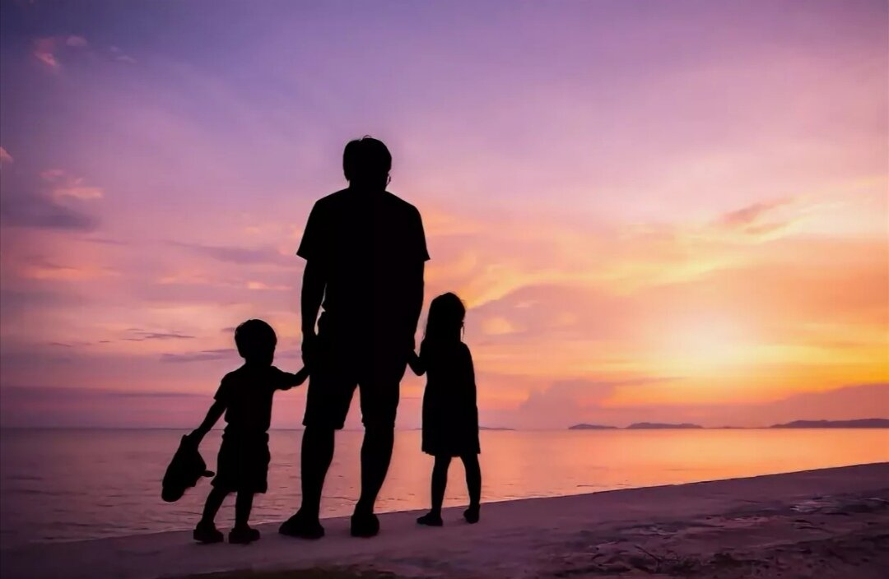

Уважаемые папы, какой бы сложной, объемной и всепоглощающей не была
ваша ежедневная работа, выделить несколько часов для общения с ребенком вы обязаны. Иначе рискуете получить дитя, воспитанное улицей.
Папа должен активно участвовать в воспитании. Более того, он сделает это так, как не может мама. Функции обоих родителей разные, но они дополняют друг друга. А это отличная возможность воспитать из ребенка гармоничную личность. Более того, роль отца в воспитании ребенка – это основа для личности ребенка.
Отец в жизни ребенка просто необходим и незаменим. Конечно же, девочки больше тянутся к мамам, но отцовская любовь и забота им нужна не меньше. Никто не сможет ее заменить и восполнить кроме родного отца.
Мама для ребенка — это любовь, а папа открывает дорогу в этот мир. Любовь матери бесконечная и без каких-либо условий. А папина любовь
требовательная, она проявляется тогда, когда ребенок показывает свои успехи в социальной жизни. Благодаря такому балансу, развивается личность ребенка.
Своим поведением, папа показывает, как должен вести себя сын или дочь. Всем известно, что любовь матери и опека настолько велика, что порою затмевает абсолютно все. Отец в такой ситуации должен выступать в роли балласта. Только он сможет дать дисциплину и некую твердость, и убежденность. Но эта грань очень тонкая, и если воспитывать ребенка в жесткой дисциплине, то он может вырасти озлобленным и жестоким. А все потому, что ему так преподнес его отец.
Отец должен стать для ребенка не просто отцом, но и другом. Поддерживать
его, понимать и давать правильные и мудрые советы. Тем самым развивая в ребенке мужественность и самостоятельность. В полноценных семьях, где воспитанием занимаются и отец, и мать, дети чувствуют себя более уверенными и спокойными. Их психика уравновешенна. И это, в первую очередь, хороший залог для ребенка в будущем.
От отца ребенку необходима дружба, внимание, досуг и общие дела. Также отцу важно принимать участие в развитии ребенка, как физическом, так и морально-этическом. Необходимо помнить, что для ребенка папа – это самый важный человек. Поэтому с осторожностью ругайте и хвалите. Никогда не говорите ребенку, что «ты плохой». Наоборот скажите это так, чтобы он понял, что сделал неправильно. Если не следовать этому правилу, то ребенок вырастит с низкой самооценкой.
Папа – это тот же ребенок, и в этом его уникальность. Воспитание ребенка папой создает из окружающего мира в большую игру. Он учит своего малыша по-особенному, использует обычную вещь необычным способом. Тем самым расширяет границы понимания у ребенка. Ведь так приятно видеть, как именно папа играет с ребенком, гуляет и читает книжки, забирает его из детского сада.
Близкие отношения папы и сына благоприятно влияют на будущие отношения. Спокойные и теплые отношения залог того, что в будущем ребенок будет ценить своих родителей.
Роль отца в воспитании ребенка, это способность объяснять нормы и правила
этого мира, а не выдавать их в форме приказа. Тем самым ребенок поймет, что
папа знает, как лучше, поэтому его необходимо слушаться. А не потому, что у
папы есть ремень.
Когда в семье рождается дочка, то папа должен воспитать в ней будущую женщину. Своим поведение в семье, отец показывает, как нужно выбирать партнеров и как себя с ними вести. Папе не стоит замыкаться в своих чувствах,
если дочка требует нежности, то проявляйте ее. Частые поцелую и объятия лишь положительно влияют на чувстве собственного достоинства. Настоящая
женщина воспитывается только папой. Вырастая, она начнет заботиться об отце, за что получает признание, ласку и защиту. Правильное воспитание девочки папой, поможет в будущем стать терпеливой, гибкой и мудрой женщиной.
В любом случае, для ребенка папа – это образ для подражания. Его поведение с членами семьи влияет на будущую жизнь ребенка.
Часто бывает так, что папа вроде бы готов принимать активное участие в воспитании детей, но не знает, как. Вот несколько подсказок сфер деятельности, в которых молодые папы могут принять активное участие:
1 Не бойтесь оставаться с грудным ребёнком. Ничего страшного не произойдёт. Малышу нужна ласка мамы и папы.
2 Интересуйтесь проблемами детей.
3 Решайте проблемы ребенка вместе. Часто мужской подход даёт хорошие результаты.
4 Принимайте активное участие в прогулке с ребёнком.
5 Привлекайте ребенка (независимо от пола) к совместной деятельности.
6 Чаще разговаривайте со своим ребенком.

Уважаемые родители!
Сегодня именно партнёрская модель семьи даёт хорошие результаты при воспитании детей. Вот увидите: ребёнок, с любовью воспитанный обоими родителями, вырастет оптимистичным, уверенным в себе, полным сил. И скажет вам спасибо за хорошее воспитание.

